四川农业大学院校信息
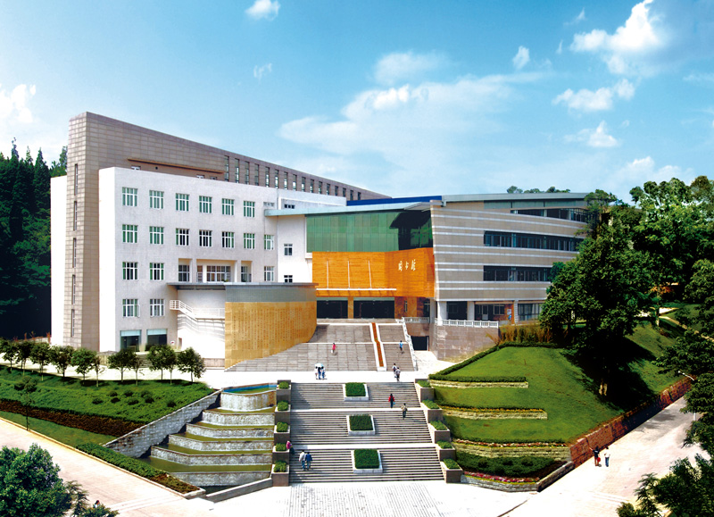
四川农业大学是一所以生物科技为特色，农业科技为优势，多学科协调发展的国家“211工程”重点建设大学和国家“双一流”建设高校，也是教育部本科教学工作水平评估优秀高校。现任党委书记庄天慧教授、校长吴德教授。
办学历史悠久、资源丰富。前身是1906年创办的四川通省农业学堂，此后历经四川高等农业学校(1912年)、四川公立农业专门学校(1914年)、公立四川大学农科学院(1927年)、四川省立农学院(1932年)、国立四川大学农学院(1935年)、四川大学农学院(1950年)等多个历史发展阶段。1956年四川大学农学院整体迁至原西康省(1955年撤销)省会雅安独立建校为四川农学院，1985年更名为四川农业大学，2001年四川省林业学校整体并入。学校现有雅安、成都和都江堰3个校区，占地总面积约4500亩，馆藏文献资源1165.89万册(件)。
学科门类齐全、特色鲜明。学科门类齐全、特色鲜明。现设有学院27个，研究所(中心)15个，国家重点实验室（筹）1个，涵盖农学、理学、工学、经济学、管理学、医学、文学、教育学、法学、艺术学10大学科门类。有博士后科研流动站8个，博士学位授权一级学科11个、二级学科49个，硕士学位授权一级学科18个、二级学科88个，专业学位授予类别10个，本科专业91个；国家重点学科和重点培育学科4个，部省重点学科20个。2005年学校被确定为全国援疆学科建设计划40所重点高校之一。根据2017年全国第四轮学科评估结果综合计分，学校在全国农林高校、在川高校中分别位居第7、第4。农业科学、植物学与动物学、生物与生物化学、环境科学与生态学4个学科ESI排名持续稳定保持世界前1%，农学、兽医学分别进入软科2020年一流学科排名世界前50强和前100强。2017年动物营养与饲养科学、2018年作物学入选全国高等院校学科创新引智计划（111计划）。
师资力量雄厚、名师荟萃。现有教职工3700余人，其中：教授411人、副教授559人；博士生导师272人、硕士生导师833人；中国工程院院士1人，国家杰出高级专家2人，长江学者特聘教授2人、青年学者1人，国家级教学名师1人，国家杰出青年科学基金获得者2人，国家优秀青年科学基金获得者4人，国家有突出贡献的中青年专家7人，国家百千万人才工程人选12人，国家万人计划领军人才3人、青年拔尖人才3人，国家973计划首席青年科学家1人，新世纪优秀人才支持计划人选15人，享受国务院政府特殊津贴专家101人，四川省学术和技术带头人96人，四川省有突出贡献的优秀专家54人，四川省特别人才计划人选15人，天府万人计划杰出人才3人、天府万人计划领军人才10人、天府万人计划青年拔尖人才8人，四川省教学名师13人，四川师德楷模2人，四川省教书育人名师6人，何梁何利基金获得者3人，霍英东教育基金获得者14人，四川省科技杰出贡献奖获得者5人，四川省杰出人才奖获得者2人。学校是全省首批人才优先发展试验区2所试点高校之一。
育人体系完备、条件优良。具备培养学士、硕士、博士的完整教育体系，是“文革”后全国首批恢复招收研究生的高校之一，现有全日制在校生4.4万余人，其中：本科生3.8万人，硕士和博士研究生6700余人。获省级以上教学成果奖102项，其中：国家级一等奖3项、二等奖8项，省级一等奖27项。全国优秀博士学位论文5篇、提名6篇。有国家级和省级一流本科专业建设点19个，国家级特色专业10个，国家级精品课程5门，国家级教学团队4个，国家级人才培养模式创新实验区1个，国家级实验教学示范中心2个，国家级大学生校外实践教育基地1个，国家级大学生创新创业训练计划项目514项。学校是全国自主选拔录取改革试点高校之一、全国首批毕业生就业典型经验50所高校之一、全国创新创业典型经验50所高校之一、全省首批大学生创新创业示范俱乐部6所高校之一。
科研成果丰硕、效益显著。科研成果丰硕、效益显著。获部省级以上科技成果奖励700余项，其中：国家技术发明一等奖2项、二等奖3项，国家自然科学二等奖1项，国家科技进步二等奖19项，四川省科技进步特等奖3项、一等奖60项。70%左右的获奖成果得到推广转化，累计创社会经济效益1000多亿元。先后在国际顶尖学术期刊《Cell》《Science》发表高水平论文。建有教育部农业农村部及国家林业和草原局重点实验室8个，教育部农业农村部工程(技术)研究中心4个，科技部条件平台1个，教育部科技部农业农村部创新团队9个，农业农村部科学观测实验站3个，以及四川省重点(高校)实验室29个、工程(技术)研究中心9个、社科研究基地4个、国际科技合作基地3个、协同创新中心6个。学校还是2012年全国首批成立新农村发展研究院的10所高校之一。
对外交流广泛、形式多样。与美国、英国、法国、德国、加拿大、俄罗斯、日本、韩国和香港、台湾等22个国家（地区）的90多所高校（科研机构）建立了交流与合作关系，共签署了110项交流合作协议。学校是全国首批有条件接受留学生的200所高校之一，还是国家建设高水平大学公派研究生项目签约高校。
学校建设与发展得到了党和国家领导人的亲切关怀。1991年4月和2002年5月，江泽民同志两次亲临学校视察，对学校在教学科研方面取得的成绩表示赞赏。2002年1月，温家宝同志批示：“川农大精神”应该总结、宣传和发扬。2007年10月，温家宝同志再次批示：川农大工作很有成绩，办学经验值得重视。2008年5月，李克强同志亲临学校看望慰问“5.12”受灾师生员工。2001年10月，李岚清同志亲临学校视察，高度评价“川农大精神”，充分肯定学校为地方经济社会发展作出的突出贡献。
在新的历史起点上，学校将始终坚持人才培养是立校之本、科学研究是强校之路、社会服务是兴校之策、文化传承创新是荣校之魂、国际交流合作是活校之方的办学理念，牢固树立学生为本、学术为天、学科为纲、学者为上的治学理念，大力弘扬“爱国敬业、艰苦奋斗、团结拼搏、求实创新”的“川农大精神”，继续秉承“追求真理、造福社会、自强不息”的校训，坚定不移地走以提高质量为核心的内涵式发展道路，持续推进有特色高水平一流农业大学建设，努力为区域经济社会发展作出新的更大贡献。（文中数据截至2020年9月）

